Bobotie
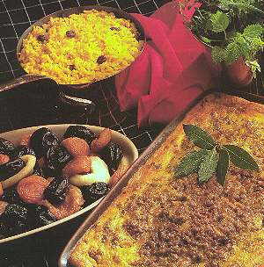Bobotie
Bobotie is een gerecht uit Zuid-Afrika dat bestaat uit gehakt en specerijen met een ei, melk- en borriebolaag. Er is lang gedacht dat het recept afkomstig was van de VOC kolonies in Batavia en mogelijk afgeleid van het Indonesische gerecht Bobotok, maar het is meer waarschijnlijk dat dit reeds samen met Jan van Riebeeck naar de Kaap meegekomen is
Bron: http://www.culinette.nl/?p=33, http://nl.wikipedia.org/wiki/Bobotie, http://eetschrijven.blogspot.com/2007/05/n-resep-vir-bobotie.html, https://smaakmenutie.nl/bobotie/

Ingrediënten
- 3 eieren,
- 750 gram gehakt
- 1 banaan in blokjes
- 30 gam rozijnen
- 1 ui in ringen
- 2 tenen knoflook
- 1 eetlepel abrkozenjam
- 150 gram mango chutney
- 50 gram amandelschaafsel
- 4 laurierbladeren
- 2 snee witbrood (of lichtbruin)
- 250 ml melk
- 2 eetlepels kerrie
- 1 theelapel komijn
- 1 theelepel kurkuma
- 1 theelepel oregano
- 3 eetlepels boter
- 2 eetlepels azijn of citroensap
- 2 eetlepels ketjap
- knoflook en
- peper en zout

Bereidingswijze
Brood weken in de melk. Ui, en knoflook fruiten. Kruiden erbij in de boter licht aanbakken. Gehakt erbij en rullen. Kruiden , chutney en jam toevoegen en nog een paar minuten bakken. Brood uitknijpen (melk bewaren). Het brood met azijn en ketjap door het gehaktmengsel roeren. Klop de eieren met de melk en voeg de helft aan het mengsel toe. Roer alles goed door en doe het in een ingevette ovenschaal. De rest van de melk/ei erover gieten en als laatste het amandelschaafsel erop strooien.
Bak 1 uur in de oven op 180°C.

Variaties
Appel, Pinda's. In veel recepten wordt een half uur voor het einde van de baktijd een room/ei/laurier/kerrie laag erop gelegd.

Serveren
Heerlijk met (gele) rijst, met wat rozijnen erdoor. Kan ook met aardappels of patat. Kunnen speciebonen bij.

